METODIKA PRÁCE S KNIHOU
„INSPEKTOR HOPKINS ZASAHUJE“
Metodika je zpracována v rámci projektu MAP II rozvoje vzdělávání v území ORP Ostrov, č. proj. CZ.02.3.68/0.0/0.0/17_047/0009114, implementační aktivita 4.7 – Podpora čtenářské gramotnosti

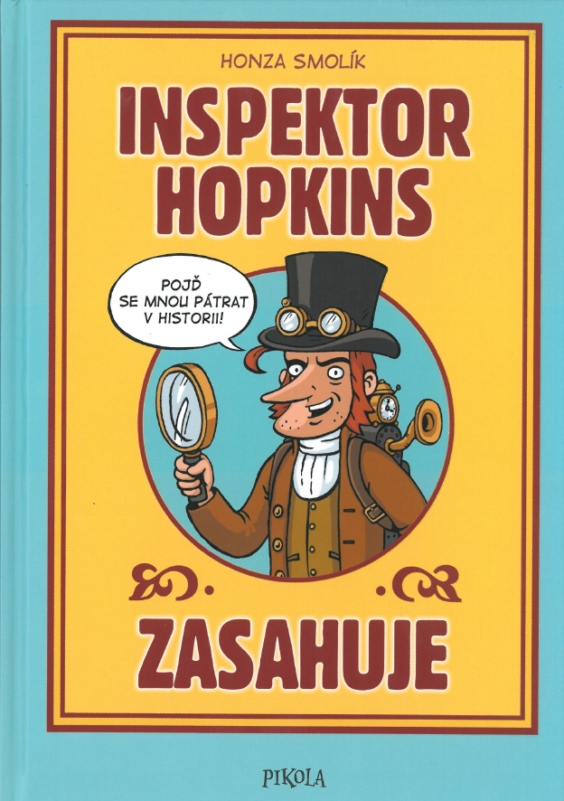

Zpracovala: Mgr. Hana Dlouhá, ZŠ Pernink

Obsah
1. Úvod 3
2. Anotace 3
3. Práce s knihou 3
4. Práce s žáky 3
5. Pracovní listy, otázky, úkoly 4
6. Závěr 4
7. Poznámky 4
8. Pracovní listy ………………………………………………………………………………..…………………………………………………….5
9. Úkoly od dětí pro děti ………………………………………………………………………………………………………………………..7

1. Úvod
Metodika práce s knihou je vytvořena pro potřeby projektu MAP II rozvoje vzdělávání v území ORP Ostrov v rámci implementační aktivity 4.7 – Podpora čtenářské gramotnosti. Aktivita má podpořit čtenářskou gramotnost formou vlastního čtenářského prožitku, ověření získaných informací formou krátkého testu či společné diskuze nad přečteným obsahem. Metodika obsahuje doporučený návod, jak pracovat s knihou, s žáky, doporučený čas ke čtení dílčích kapitol, návrhy pracovních listů. Vše je možné upravit si dle potřeby školy a pedagoga, složení a množství žáků.

2. Anotace
Kniha je propojením komiksu a řešení detektivních úkolů z rozličných období historie – od nejstarší doby až po ty novější. Čtenáři se seznámí s různými obdobími dějin, událostmi, významnými osobnostmi a prostřednictvím úkolů vyzkouší svůj postřeh, pobaví se a zároveň se dozví něco nového.
Hlavní postavou knihy je inspektor Hopkins a Tajná společnost hlídačů historie, který s pomocí svého chronoportu zajišťuje, aby historie nebyla pozměněna.

3. Práce s knihou
Kniha není uceleným příběhem. Čtenář si může knihu prolistovat a vybrat si, co ho zajímá, které úkoly chce plnit. Tím je kniha přístupná pro všechny čtenáře – zdatnější i méně zdatné. Úkoly a poznatky z historie si čtenáři ověří v krátkém samostatném příběhu nebo pomocí komiksu, který není nijak náročný. Knihu je možné odložit a zase se k ní vrátit.
Čtenář může strávit libovolný čas nad knihou a to podle zájmu, může číst pouze komiksy a pak se vrátit k samostatným příběhům s rozličnými úkoly nebo zvolit obrácený postup, vybrat si určité období, o které se zajímá – využít internetu, knih a dozvědět se ještě něco víc.

4. Práce s žáky
Kniha je určena pro žáky 4. a 5. ročníku a zdatné třeťáky.
Zadání úkolu – forma – prolistuj, přečti, vyber si.
Zpětná vazba – formou diskuse mezi žáky, mezi žáky a učitelem, které období čtenáře nejvíc zaujalo, který úkol, komiks, co se mu líbilo, který úkol byl lehčí, těžší, co bych jako čtenář doporučil ostatním.

5. Pracovní listy, otázky, úkoly
K jednotlivým příběhům jsou zpracovány pracovní listy již v knize, obsahují úkoly, které je nutné splnit k úspěšnému vyřešení úkolu.
Pracovní list k celkovému obsahu knihy - viz příloha, pracovní list je možné upravit podle věku a zdatnosti čtenářů, rozložit je na dílčí úkoly.
Po té, co si děti naší školy knihu přečetly, přidaly svoje úkoly pro ostatní kamarády.
Vyhodnocení pracovních listů: úkoly byly pro děti přijatelné, nedělalo jim problém úkoly vyřešit. Pokud jde o oblíbenost příběhů – každému se líbilo něco jiného. Při výběru v otázce máš raději hádanky nebo komiksy, vyhrály hádanky – preferovalo je 75 % dětí. Proč? – mám ráda hádání, můžu si luštit, musím u nich přemýšlet, bádá se u nich.

6. Závěr
Knihy tohoto tipu jsou u našich dětí velmi oblíbené - zejména „Komisař Vrťapka“ – několik dílů. Využíváme je při hodinách čtení, v čtenářském kroužku, děti si knihu rády vezmou i o přestávce, některé si je opatřily domů. Proto je dobré, že vznikl i podobný tip knihy, který zpracovává témata z historie.
Výhodou knihy jsou jednotlivé příběhy, úkoly – možno řešit najednou, samostatně, vybrat si úkol těžší, lehčí, pracovat samostatně, ve dvojici, ve skupině – tím je možné zaměstnat i slabší žáky, kteří také mohou zažít úspěch z vyřešení úkolu, popřípadě tak řešit i problém většího množství dětí ve třídě, než je knih. Komiksy je možné číst, dramatizovat, vytvořit obrázkový příběh, doplnit si informace na internetu, vypracovat svůj vlastní příběh se zadáním úkolů.

7. Poznámky

PRACOVNÍ LIST
1.Které významné osobnosti naší historie jsi při čtení objevil(a)?
_____________________________________________________________________
_____________________________________________________________________
_____________________________________________________________________

2.Přiřaď osobnost:
Lékař - ____________________________
Král - _____________________________
Vynálezce - ___________________________
Malíř - _______________________________

3.K čemu slouží chronoport?

_____________________________________________________________________
4.Utvoř dvojice:
Božek oblouková lampa
Fleming bleskosvod
Diviš automobil
Bell penicilin
Křižík telefon

5.Který příběh se ti líbil nejvíc?
_____________________________________________________________________
_____________________________________________________________________

6.Máš raději hádanky nebo komiksy, proč?
_____________________________________________________________________
_____________________________________________________________________

ÚKOLY OD DĚTÍ PRO DĚTI
Jak se jmenuje inspektor? _________________________________________

Inspektor má cilindr nebo slamák? __________________________________

Kdo napsal tuto knihu? ___________________________________________

Kolik jsi vyluštil příběhů? __________________________________________

Jak se ti kniha líbila, oznámkuj jako ve škole? __________________________

Která postava se ti líbila nejvíc? _____________________________________

O čem byl poslední příběh? ________________________________________

Jaká tajenka ti vyšla v prvním příběhu? _______________________________

Kdo chtěl zabít Rudolfa na str.41? ___________________________________

Kde jsi našel kompas na str.13? _____________________________________

Kdo vynalezl světelnou kouli? ______________________________________

Byl/a v nějakém z příběhů (napiš ANO NE ):
Pravěk ___________________
Hnízdo ___________________
Brýle ___________________
Socha ___________________
Zvířata ___________________
Pravěk ___________________

Nakresli obrázek k 1.příběhu:

